20232141K6

(2023·邯郸市武安第三中学高二期末)一圆柱形透明介质放在水平地面上，其横截面如图所示，*O*点为圆心，直径*BC*竖直，右侧半圆面镀银。一光线从*A*点水平向右射入介质，光线在*A*点的入射角为*θ*＝60°，在镀银处发生一次反射后射出介质，且射出时光线水平向左，则该介质的折射率为(　　)

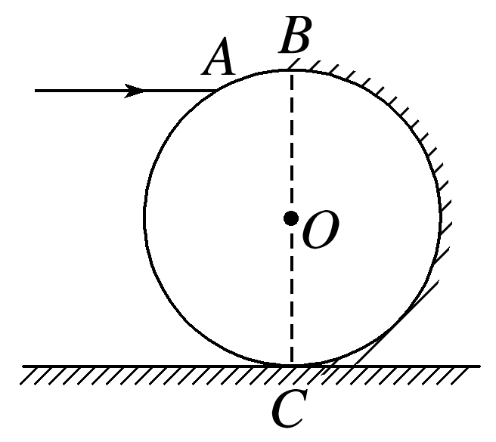

A. B. C．2 D．2